V8259全自动无人值守发卡机通讯协议v4.5
一、通讯参数
采用标准RS232串行接口进行通讯，通讯参数如下：
- 波 特 率：9600bps
- 数 据 位：8位
- 停 止 位：1位
- 奇偶校验：无
- 流 控 制：无
二、信息帧格式
信息帧采用ASCII字符串进行编码，具体格式如下(PC至卡机、卡机至PC)：
STX | RSCTL | CTL | DATA | ETX
帧起始标志，1个字节，值为3CH(字符’<’)； | 帧序列号，1个字节，‘0’到‘9’以次循环，应答帧序列号与收到的帧序列号一致； | 控制信息，1个字节，祥见后续描述； | 数据域，配合控制信息完成功能，不定长，详见后续描述； | 帧结束标志，1个字节，值为3EH(字符’>’)；
注：重复发送信息帧时，其帧序列号不变。
为了调试方便，考虑到串口线一般较短(1.5m左右)、通讯协议相对简单以及所控制设备误动作后不会对车辆造成损害，因此在协议中不设校验字节。
三、正负应答信息帧(PC至卡机、卡机至PC)
3.1 正应答信息(30H)帧
位置 | 长度 | 数据 | 说 明 | 备注
0 | 1 | STX | 3CH(字符’<’)
1 | 1 | RSCTL | 帧序列号，1个字节，‘0’到‘9’以次循环
2 | 1 | CTL | 30H(字符’0’)
3 | 1 | ETX | 3EH(字符’>’)
功能描述 |  | 接收方校验接收信息正确后在准备执行操作前回应正应答帧；  是否回应正应答帧视控制信息而定；
注：接收信息的校验方式：校验STX、ETX是否正确完整；根据相应控制信息确定信息帧长度是否正确。
3.2 负应答信息(31H)帧
位置 | 长度 | 数据 | 说 明 | 备注
0 | 1 | STX | 3CH(字符’<’)
1 | 1 | RSCTL | 帧序列号，1个字节，‘0’到‘9’以次循环
2 | 1 | CTL | 31H(字符’1’)
3 | 1 | ETX | 3EH(字符’>’)
功能描述 |  | 接收方校验接收信息错误后回应负应答帧；  发送方接收到负应答帧后应立即重复发送相应信息帧；  是否回应负应答帧视控制信息而定；
注：接收信息的校验方式，校验STX、ETX是否正确完整；
根据相应控制信息确定信息帧长度是否正确。
四、自动发卡机至PC机的信息帧与PC机应答
4.1 上电信息(41H)帧
位置 | 长度 | 数据 | 说 明 | 备注
0 | 1 | STX | 3CH(字符’<’)
1 | 1 | RSCTL | 帧序列号，1个字节，‘0’到‘9’以次循环
2 | 1 | CTL | 41H(字符’A’)
3 | 1 | ETX | 3EH(字符’>’)
功能描述 |  | 卡机加电自检后上报；  等待PC机回应初始化信息(61H)帧，如果在1s后没有回应重复上报；
PC应答 |  | 初始化信息(61H)帧
4.2状态信息(42H)帧
位置 | 长度 | 数据 | 说 明 |  |  | 备注
0 | 1 | STX | 3CH(字符’<’)
1 | 1 | RSCTL | 帧序列号，1个字节，‘0’到‘9’以次循环
2 | 1 | CTL | 42H(字符’B’)
3  ~  28 | 26 | DATA | 位置 | 长度 | 说明
3  ~  28 | 26 | DATA | 0 | 1 | 上工位当前卡机：30H无；31H为1#机；32H为2#机；
3  ~  28 | 26 | DATA | 1 | 1 | 下工位当前卡机：30H无；33H为3#机；34H为4#机；
3  ~  28 | 26 | DATA | 2 | 1 | 1#卡机状态：30H卡机正常；31H卡机故障；32H卡机有坏卡；
3  ~  28 | 26 | DATA | 3 | 1 | 1#卡夹状态：30H卡夹已装上；31H卡夹已卸下；
3  ~  28 | 26 | DATA | 4~6 | 3 | 1#卡机中卡计数值：“050”标示具有50张卡； | 高位在前  包括天线上的卡
3  ~  28 | 26 | DATA | 7 | 1 | 1#卡机天线是否有卡状态，30H无卡；31H有卡
3  ~  28 | 26 | DATA | 8 | 1 | 2#卡机状态：30H卡机正常；31H卡机故障；32H卡机有坏卡；
3  ~  28 | 26 | DATA | 9 | 1 | 2#卡夹状态：30H卡夹已装上；31H卡夹已卸下；
3  ~  28 | 26 | DATA | 10~12 | 3 | 2#卡机中卡计数值：“050”标示具有50张卡； | 高位在前
3  ~  28 | 26 | DATA | 13 | 1 | 2#卡机天线是否有卡状态，30H无卡；31H有卡
3  ~  28 | 26 | DATA | 14 | 1 | 3#卡机状态：30H卡机正常；31H卡机故障；32H卡机有坏卡；
3  ~  28 | 26 | DATA | 15 | 1 | 3#卡夹状态：30H卡夹已装上；31H卡夹已卸下；
3  ~  28 | 26 | DATA | 16~18 | 3 | 3#卡机中卡计数值：“050”标示具有50张卡； | 高位在前
3  ~  28 | 26 | DATA | 19 | 1 | 3#卡机天线是否有卡状态，30H无卡；31H有卡
3  ~  28 | 26 | DATA | 20 | 1 | 4#卡机状态：30H卡机正常；31H卡机故障；32H卡机有坏卡；
3  ~  28 | 26 | DATA | 21 | 1 | 4#卡夹状态：30H卡夹已装上；31H卡夹已卸下；
3  ~  28 | 26 | DATA | 22~24 | 3 | 4#卡机中卡计数值：“050”标示具有50张卡； | 高位在前
 |  |  | 25 | 1 | 4#卡机天线是否有卡状态，30H无卡；31H有卡
29 | 1 | ETX | 3EH(字符’>’)
功能描述 |  | 无论何时当卡机检测相关状态发生改变时上报；  卡机在空闲状态下每2秒钟上报一次；
PC应答 |  | 无
注：卡机中卡计数值＝卡夹计数值＋(天线位置是否有卡?1：0)；
卡夹被卸下后，上报信息帧中卡机中卡计数值＝(天线位置是否有卡?1：0)；
卡夹计数值为卡夹内卡的实际值(卡从卡夹内被弹出后，卡夹计数减一)。
4.3已出卡信息(43H)帧
位置 | 长度 | 数据 | 说 明 |  |  | 备注
0 | 1 | STX | 3CH(字符’<’)
1 | 1 | RSCTL | 帧序列号，1个字节，‘0’到‘9’以次循环
2 | 1 | CTL | 43H(字符’C’)
3  ~  4 | 2 | DATA | 位置 | 长度 | 说明
3  ~  4 | 2 | DATA | 0 | 1 | 工位信息：31H上工位；32H为下工位；33H为出卡失败:
3  ~  4 | 2 | DATA | 1 | 1 | 当前卡机编号：30H无；31H为1#机；32H为2#机；33H为3#机；34为4#机； | 为该信息帧上报时实际的当前卡机编号
5 | 1 | ETX | 3EH(字符’>’)
功能描述 |  | 当卡机按PC机要求成功执行出卡操作后上报该信息帧；  等待PC机回应正负应答信息(30H、31H)帧，如果未收到回应帧，间隔1s上报一次；  如果收到负应答信息(31H)帧立即重复上报；  如果收到正应答信息(30H)帧结束；  出卡失败后修改卡机状态为故障，重新切换卡机，并重新上报按键。
PC应答 |  | 正负应答帧
4.4按钮取卡信息(44H)帧
位置 | 长度 | 数据 | 说 明 |  |  | 备注
0 | 1 | STX | 3CH(字符’<’)
1 | 1 | RSCTL | 帧序列号，1个字节，‘0’到‘9’以次循环
2 | 1 | CTL | 44H(字符’D’)
3  ~  4 | 2 | DATA | 位置 | 长度 | 说明
3  ~  4 | 2 | DATA | 0 | 1 | 工位信息：31H上工位；32H为下工位； | 为该信息帧上报时实际工位
3  ~  4 | 2 | DATA | 1 | 1 | 当前卡机编号：30H无；31H为1#机；32H为2#机；33H为3#机；34为4#机； | 为该信息帧上报时实际的当前卡机编号
5 | 1 | ETX | 3EH(字符’>’)
功能描述 |  | 当卡机执行出卡指令出现故障并切换当前卡机后，再次上报该帧要求重新发卡，如果已经无卡机可用时，不上报该信息帧；  当卡机执行坏卡指令并切换当前卡机后，再次上报该帧要求重新发卡，如果已经无卡机可用时，不上报该信息帧；  等待PC机回应正负应答信息(30H、31H)帧，如果未收到回应帧，间隔1s上报一次；  如果收到负应答信息(31H)帧立即重复上报；  如果收到正应答信息(30H)帧结束；  从司机按下取卡按钮到上报信息的延时时间应≤0.5s；  当相应工位所有卡机无法发卡(卡机故障、无卡、坏卡等)时，屏蔽司机的按键；
PC应答 |  | 正负应答帧
4.5卡被取走信息(45H)帧
位置 | 长度 | 数据 | 说 明 |  |  | 备注
0 | 1 | STX | 3CH(字符’<’)
1 | 1 | RSCTL | 帧序列号，1个字节，‘0’到‘9’以次循环
2 | 1 | CTL | 45H(字符’E’)
3  ~  4 | 2 | DATA | 位置 | 长度 | 说明
3  ~  4 | 2 | DATA | 0 | 1 | 工位信息：31H上工位；32H为下工位；
3  ~  4 | 2 | DATA | 1 | 1 | 当前卡机编号：30H无；31H为1#机；32H为2#机；33H为3#机；34为4#机； | 为该信息帧上报时实际的当前卡机编号
5 | 1 | ETX | 3EH(字符’>’)
功能描述 |  | 当卡机出卡口卡被取走时上报该信息帧；  等待PC机回应正负应答信息(30H、31H)帧，如果未收到回应帧，间隔1s上报一次；  如果收到负应答信息(31H)帧立即重复上报；  如果收到正应答信息(30H)帧结束；  从司机取走卡到上报信息的延时时间应≤0.5s；
PC应答 |  | 正负应答帧
4.5上报卡夹号信息(46H) 帧
位置 | 长度 | 数据 | 说 明 |  |  | 备注
0 | 1 | STX | 3CH(字符’<’)
1 | 1 | RSCTL | 帧序列号，1个字节，‘0’到‘9’以次循环
2 | 1 | CTL | 46H(字符’E’)
3  ~  38 | 36 | DATA | 位置 | 长度 | 说明
3  ~  38 | 36 | DATA | 0 | 6 | 1#卡机内卡夹编号: (无为: “000000”)
3  ~  38 | 36 | DATA | 6 | 3 | 1#卡机中卡夹卡数：“050”标示具有50张卡
3  ~  38 | 36 | DATA | 9 | 6 | 2#卡机内卡夹编号: (无为: “000000”) | 1
3  ~  38 | 36 | DATA | 15 | 3 | 2#卡机中卡夹卡数：“050”标示具有50张卡 | 1
3  ~  38 | 36 | DATA | 18 | 6 | 3#卡机内卡夹编号: (无为: “000000”) | 1
3  ~  38 | 36 | DATA | 24 | 3 | 3#卡机中卡夹卡数：“050”标示具有50张卡 | 1
3  ~  38 | 36 | DATA | 27 | 6 | 4#卡机内卡夹编号: (无为: “000000”) | 1
 |  |  | 33 | 3 | 4#卡机中卡夹卡数：“050”标示具有50张卡
39 | 1 | ETX | 3EH(字符’>’)
功能描述 |  | 卡夹编号固定为“000000”  当发卡机检测到内部小卡机卡夹编号发生变化时上报（换上、换下卡夹）  在收到初始化命令后，主动上报。  如果未收到回应帧，间隔1s上报一次。
PC应答 |  | 正负应答帧
注：卡夹号保存在信息扭扣的第1扇区(0x10)，长度为6，以0-9的ASCII码表示，如卡夹号为123456,则在该扇区实际写入的内容为：31 32 33 34 35 36。 为123则实际写入内容应为30 30 30 31 32 33 （采用小卡机命令b6,10,06）
五、PC机至自动发卡机的信息帧与卡机应答
5.1 初始化信息(61H)帧
位置 | 长度 | 数据 | 说 明 |  |  | 备注
0 | 1 | STX | 3CH(字符’<’)
1 | 1 | RSCTL | 帧序列号，1个字节，‘0’到‘9’以次循环
2 | 1 | CTL | 61H(字符’a’)
3  ~  19 | 3 | DATA | 位置 | 长度 | 说明
3  ~  19 | 3 | DATA | 0～2 | 3 | 卡夹最大计数值：“500”表示卡夹最大允许装500张卡 | 高位在前
3  ~  19 | 3 | DATA | 3～16 | 14 | 同步时间：“20050102120102”表示时间为2005－01－02 12:01:02；
20 | 1 | ETX | 3EH(字符’>’)
功能描述 |  | 车道程序启动检测自动发卡机存在后发送该信息帧；  当接收到卡机发送的上电信息(41H)帧时回应该信息帧；  等待卡机回应正负应答信息(30H、31H)帧，如果未收到回应帧，间隔1s上报一次；  如果收到负应答信息(31H)帧立即重复上报；  如果收到正应答信息(30H)帧结束；
卡机应答 |  | 正负应答帧
注：卡机接收到初始化信息帧后应初始化卡机，卡机恢复到初始状态，在卡机能正常发卡的情况下能够重新响应司机的按键取卡操作并进行上报；
5.2 出卡信息(62H)帧
位置 | 长度 | 数据 | 说 明 | 备注
0 | 1 | STX | 3CH(字符’<’)
1 | 1 | RSCTL | 帧序列号，1个字节，‘0’到‘9’以次循环
2 | 1 | CTL | 62H(字符’b’)
3 | 1 | DATA | 30H默认卡机出卡；31H 1#卡机出卡；32H 2#卡机出卡；33H 3#卡机出卡；34H 4#卡机出卡；35H上工位默认卡机出卡；36H下工位默认卡机出卡；
4 | 1 | ETX | 3EH(字符’>’)
功能描述 |  | PC收到按键取卡信息帧后开始读写IC卡，IC卡读写成功后向卡机发送该信息帧，DATA域的值为30H；  操作员执行取坏卡操作时，PC向卡机发送该信息，DATA域的值为相应卡机编号；  等待卡机回应正负应答信息(30H、31H)帧，如果未收到回应帧，间隔1s上报一次；  如果收到负应答信息(31H)帧立即重复上报；  如果收到正应答信息(30H)帧结束；
卡机应答 |  | 正负应答帧，卡机必须先应答后执行操作
注：卡机接收到该信息帧后先进行正负应答然后执行出卡操作；
卡机成功出卡后回应已出卡信息(43H)帧；
卡机未成功出卡在自动切换当前卡机后回应按键取卡信息(44H)帧要求重新发卡；
卡机未成功出卡且已无卡机可用时回应状态信息并屏蔽120
司机的按键操作；

5.3 坏卡信息(63H)帧
位置 | 长度 | 数据 | 说 明 | 备注
0 | 1 | STX | 3CH(字符’<’)
1 | 1 | RSCTL | 帧序列号，1个字节，‘0’到‘9’以次循环
2 | 1 | CTL | 63H(字符’c’)
3 | 1 | DATA | 30H默认卡机坏卡；31H 1#卡机坏卡；32H 2#卡机坏卡；33H 3#卡机坏卡；34H 4#卡机坏卡；35H上工位默认卡机坏卡；36H下工位默认卡机坏卡；
4 | 1 | ETX | 3EH(字符’>’)
功能描述 |  | PC收到按键取卡信息帧后开始读写IC卡，IC卡读写失败后向卡机发送该信息帧；  等待卡机回应正负应答信息(30H、31H)帧，如果未收到回应帧，间隔1s上报一次；  如果收到负应答信息(31H)帧立即重复上报；  如果收到正应答信息(30H)帧结束；
卡机应答 |  | 正负应答帧，卡机必须先应答后执行其他操作
注：卡机接收到该信息帧后先进行正负应答然后执行切换操作；
卡机执行切换当前卡机操作后回应按键取卡信息(44H)帧要求重新发卡；
如果卡机检测已无卡机可用时回应状态信息并屏蔽司机的按键操作；
卡机应记忆坏卡所在卡机的编号，并在以后的状态信息中体现出来；
5.5 查询卡机状态(65H)帧
位置 | 长度 | 数据 | 说 明 | 备注
0 | 1 | STX | 3CH(字符’<’)
1 | 1 | RSCTL | 帧序列号，1个字节，‘0’到‘9’以次循环
2 | 1 | CTL | 65H(字符’e’)
3 | 1 | DATA | 无
4 | 1 | ETX | 3EH(字符’>’)
功能描述 |  | 向卡机主动查询卡机状态信息帧；  等待卡机回应正负应答信息(30H、31H)帧，如果未收到回应帧，间隔1s上报一次；  如果收到负应答信息(31H)帧立即重复上报；  如果收到正应答信息(30H)帧结束；  卡机回应正应答后，主动上报0x42(‘B’)帧
卡机应答 |  | 正负应答帧，卡机必须先应答后执行其他操作
5.6 查询卡夹(66H)帧
位置 | 长度 | 数据 | 说 明 | 备注
0 | 1 | STX | 3CH(字符’<’)
1 | 1 | RSCTL | 帧序列号，1个字节，‘0’到‘9’以次循环
2 | 1 | CTL | 66H(字符’f’)
3 | 1 | DATA | 无
4 | 1 | ETX | 3EH(字符’>’)
功能描述 |  | 向卡机主动查询卡夹信息帧；  等待卡机回应正负应答信息(30H、31H)帧，如果未收到回应帧，间隔1s上报一次；  如果收到负应答信息(31H)帧立即重复上报；  如果收到正应答信息(30H)帧结束；  卡机回应正应答后，主动上报0x46(‘F’)帧
卡机应答 |  | 正负应答帧，卡机必须先应答后执行其他操作
5.7 设置卡夹卡数(67H)帧（只针对固定卡机）
位置 | 长度 | 数据 | 说 明 |  |  | 备注
0 | 1 | STX | 3CH(字符’<’)
1 | 1 | RSCTL | 帧序列号，1个字节，‘0’到‘9’以次循环
2 | 1 | CTL | 67H(字符’g’)
3  ~  19 | 3 | DATA | 位置 | 长度 | 说明
3  ~  19 | 3 | DATA | 0 | 1 | 工位信息： 31H，32H，33H，34H号工位
3  ~  19 | 3 | DATA | 1～3 | 14 | 卡夹卡数：“050”表示卡夹有50张卡 | 高位在前
20 | 1 | ETX | 3EH(字符’>’)
功能描述 |  | 设置相应工位卡夹卡数，通过42H帧判断卡数是否设置成功。  更换卡夹后必须设置卡数，否则为原来卡数
卡机应答 |  | 正负应答帧

六、通讯过程说明
6.1 卡机上电自检
全自动无人值守卡机加电后，应首先进行自检，判断各工位所有卡机的状态，确定各工位的当前卡机并将IC卡进位到读写位置，与PC机的通讯过程如图6.1所示：
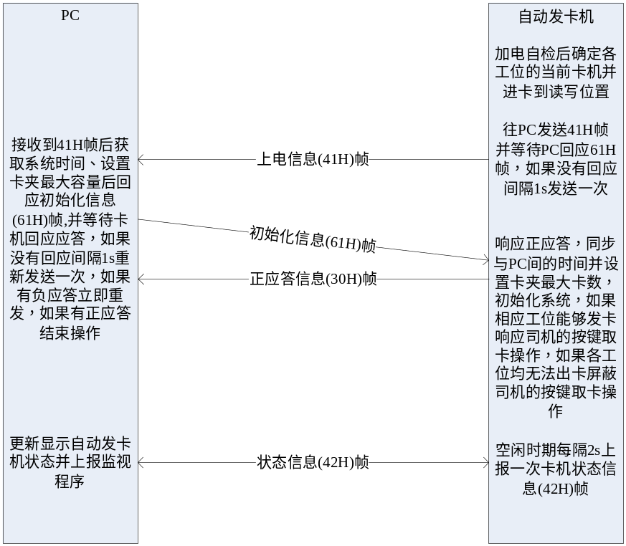
图6.1

6.2 车道程序启动
车道程序启动后，首先监听卡机是否存在(卡机是否发送信息帧)，如果存在往自动发卡机发送初始化信息61H帧要求卡机同步时间并初始化卡机系统，允许重新响应司机的按键取卡操作，与卡机的通讯过程如图6.2所示：
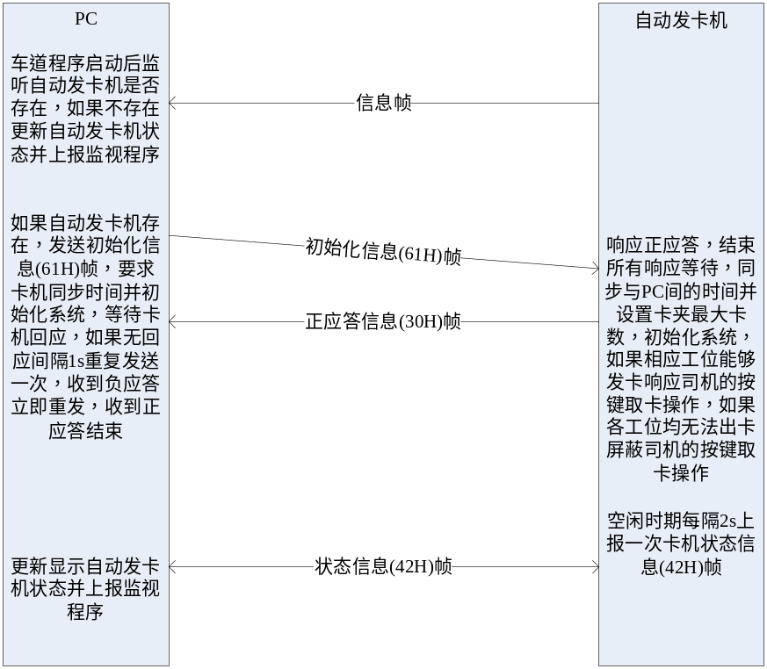
图6.2

6.2 发卡流程
发卡流程祥见图6.2.1描述，发卡流程中PC与自动发卡机的通讯过程祥见图6.2.2、图6.2.3、图6.2.4描述：
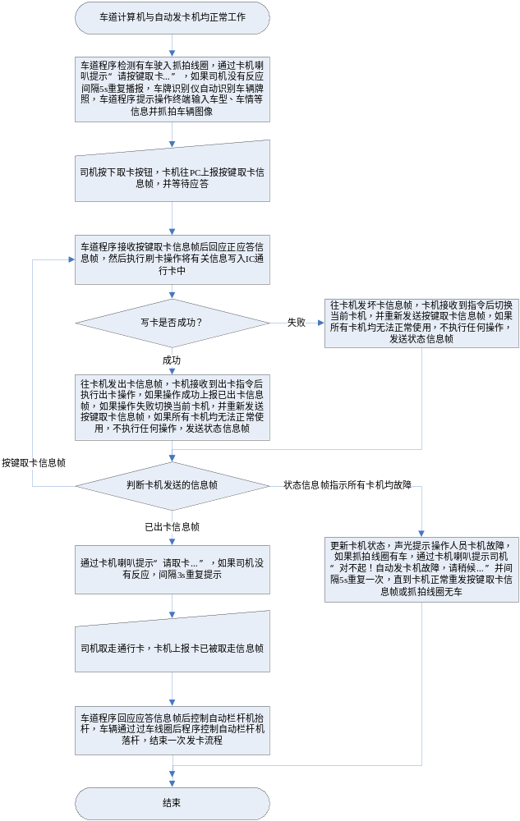图6.2.1
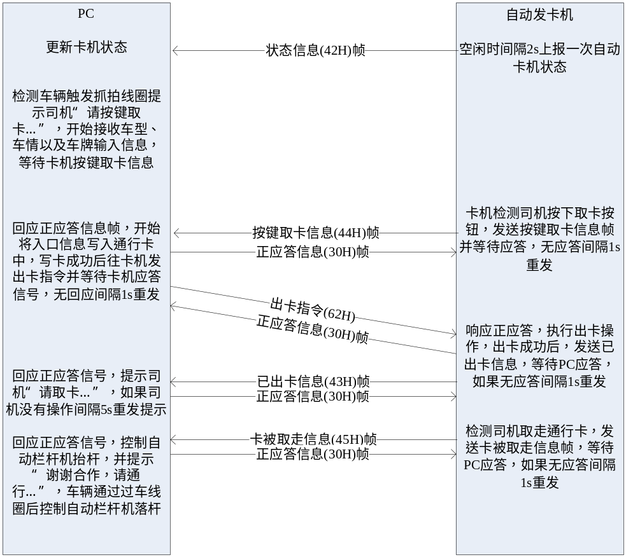
图6.2.2 正常发卡的通讯过程
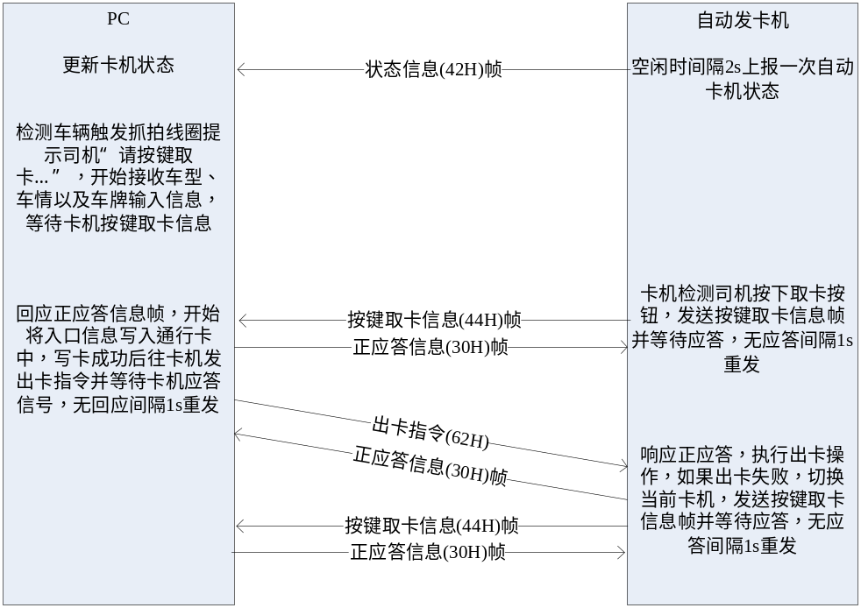
图6.2.3 出卡失败的通讯过程
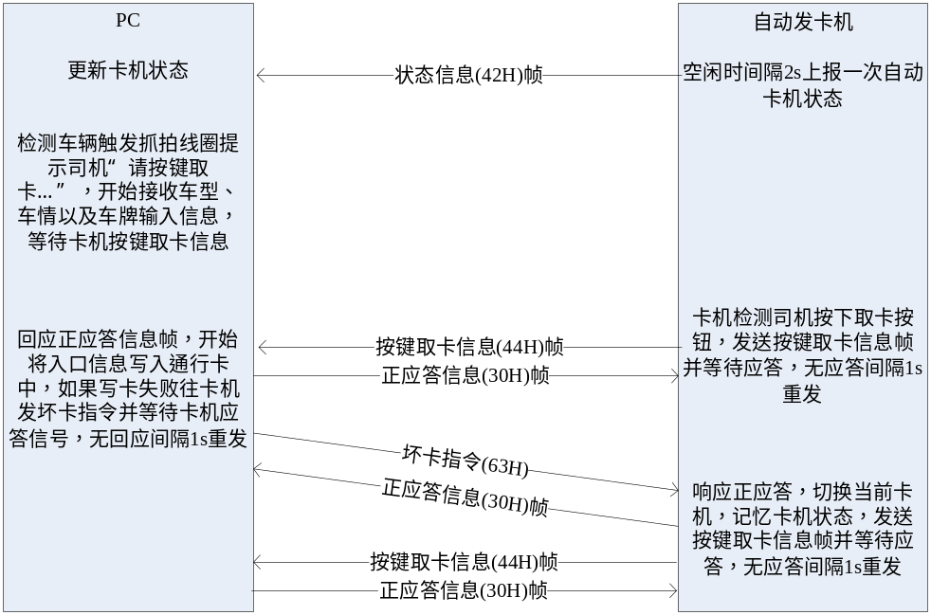
图6.2.4 坏卡处理的通讯过程

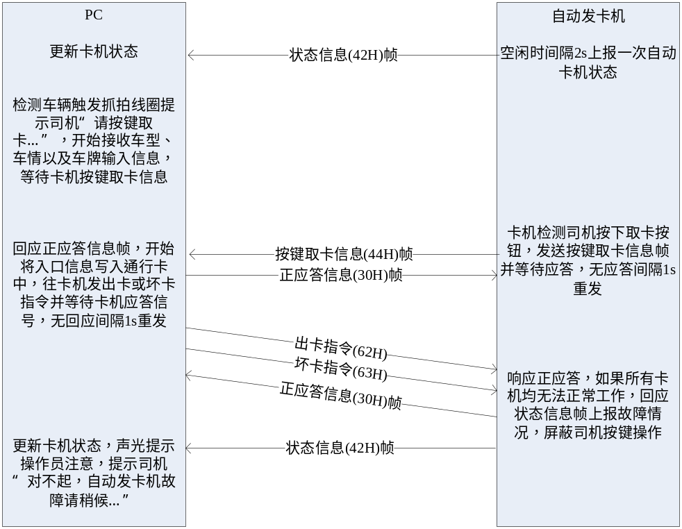
图6.2.5 完全故障的通讯过程

6.3 卡机内坏卡处理
停留在卡机中的坏卡，维护员可以通过执行坏卡出卡操作将卡从卡机内取出，通讯过程祥见图6.3描述：
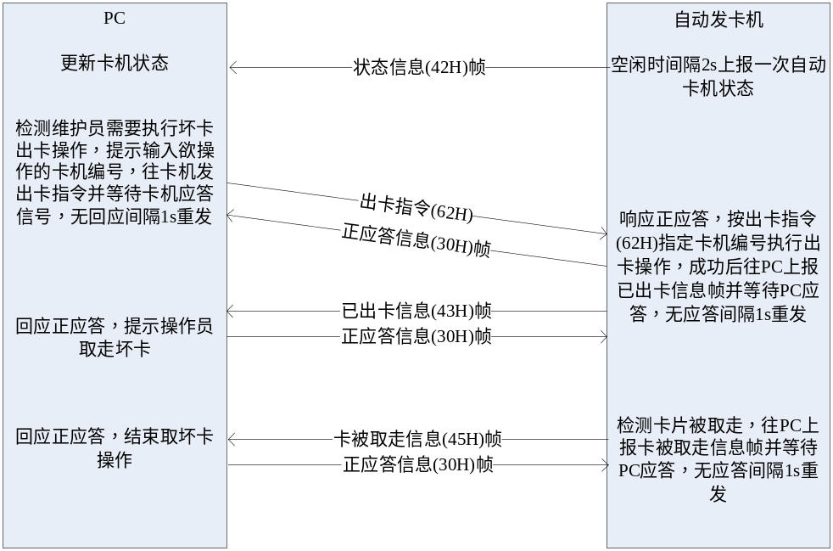
图6.3
V2.0变化
- 信息帧增加帧序列号，通过对比前一帧序列号可以判断出当前帧是否为前一帧的重复。
- (43H)帧添加出卡失败信息。
- (62H)帧添加出卡工位控制信息（既确定上工位默认卡机出卡还是下工位默认卡机出卡）。
- (63H)帧添加坏卡产生的工位信息(既坏卡是上工位默认卡机产生的还是下工位默认卡机坏卡产生的)。

V3.0增加下列内容
- 添加上报卡夹号信息(46H) 帧
- 添加播放语音(64H)帧
V4.0修改下列内容（2006-5-18）
- 修改v3.0语音第0E条语音不能播报的问题，将数据段部分改为两个字节的ASCII码表示
- 修改卡夹状态反向的问题，原因是留在泛安软件部的无人值守卡机的小卡机程序没有及时更新为最新导致
- 将福建、河南、华南快速路的程序统一改为一版，安装时修改AUTOBOX.INI文件，河南为不上报卡夹号，福建和华南快速为上报卡夹号
- 取消语音中对0X1B后的语音限制
V4.1修改下列内容（2007-11-25）
- 在状态信息42H帧中每个卡机卡夹卡数的后面增加一个字节，用于表示卡机天线是否有卡状态，30H无卡；31H有卡，包的总长度增加了4个字节
- 在坏卡信息(63H)帧，增加指卡机坏卡
参数如下：
30H默认卡机坏卡；31H 1#卡机坏卡；32H 2#卡机坏卡；33H 3#卡机坏卡；34H 4#卡机坏卡；35H上工位默认卡机坏卡；36H下工位默认卡机坏卡；

V4.2修改下列内容（2007-12-21）
- 增加主动查询卡机状态命令
命令码为0x65(e)，回应帧为0x42(B)
- 增加主动查询卡夹命令
命令码为0x66(f)，回应帧为0x46(F)
V4.3修改下列内容（2008-02-14）
- 在0x46帧中，每个卡夹编号的后面增加三个字节的卡数
卡夹中的卡数不包括天线上的IC卡
V4.4修改下列内容（2009-02-23）
● 添加设置卡夹卡数(67H)命令
● 在0x46帧中卡夹编号固定为“000000”

